中鸡镇车辆购置清单
序号 | 名称 | 规格 | 单位 | 数量 | 图片
1 | 车厢可卸式垃圾车 | 18立方米可卸式垃圾车 | 辆 | 1 | 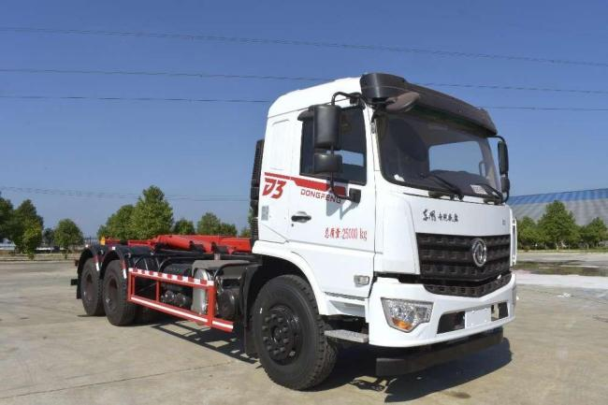
2 | 车厢可卸式垃圾车（2900mm轴距） | 3立方米钩臂式垃圾车 | 辆 | 1 | 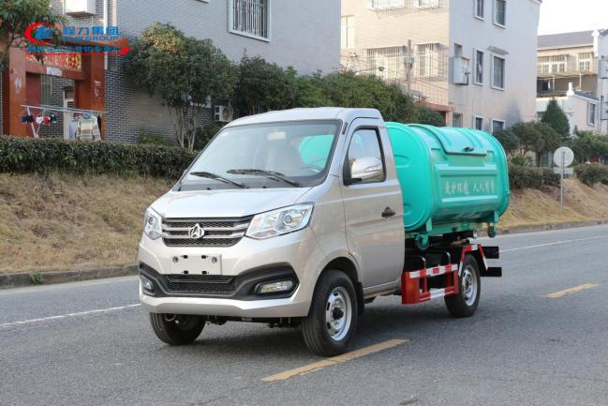
3 | 压缩式垃圾车 | 10立方米压缩垃圾车 | 辆 | 1 | 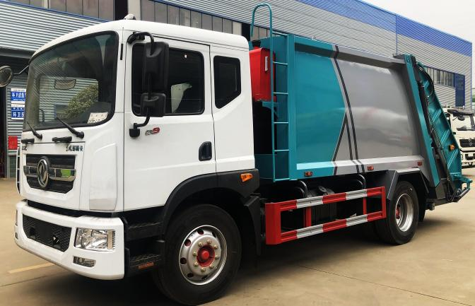
4 | 50装载机 | 龙工853 | 辆 | 1 | 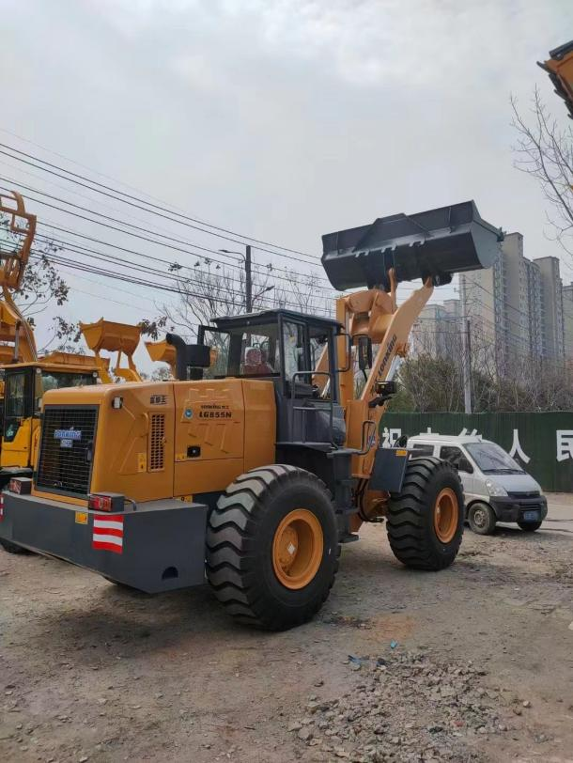
5 | 18立方米移动压缩箱 | 18立方 | 个 | 4 | 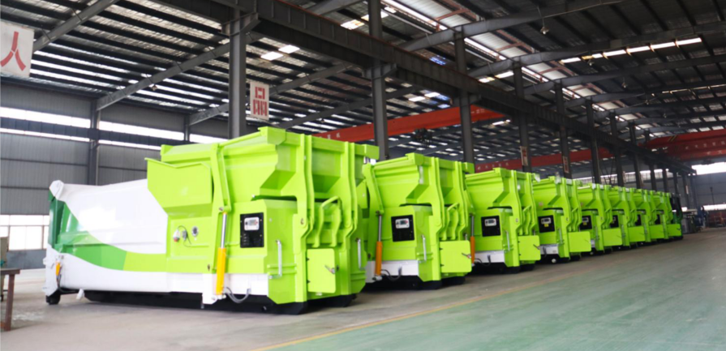
6 | 皮卡 | 江铃宝典 | 辆 | 1 | 